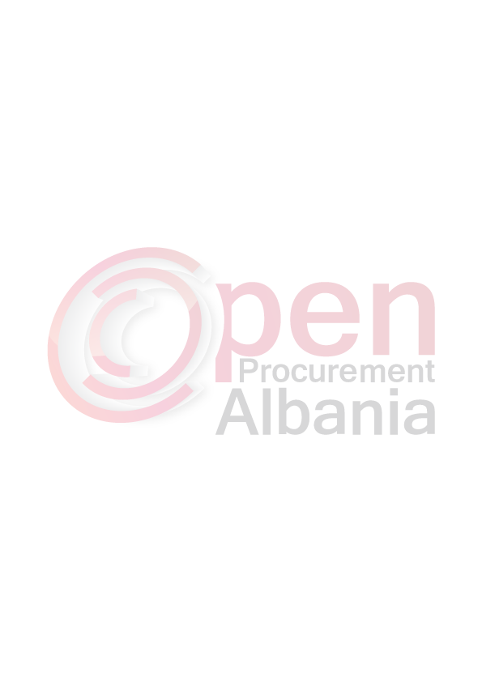
NJOFTIM I KONTRATES (I PERMBLEDHUR)
BASHKIA KONISPOL
Autoriteti kontraktor, adresa , Konispol, Sarande
Lloji i procedures se prokurimit: Procedure Kerkese per Propozim
Burimi i Financimit : Nga te ardhurat e Bashkise.
Objekti i prokurimit:(n.q.s. ka lote i ndare sipas loteve)
BLERJE KARBURANTI PER AUTOMJETET E BASHKISE KONISPOL PER VITIN 2016

Fondi limit: (n.q.s. ka lote i ndare sipas loteve)
- 2,077,000 (dy milione e shtatedhjete e shtate mije) leke pa TVSH
- Data e zhvillimit te tenderit: 23/04/2016
- Burimi i Financimit: Nga te ardhurat e Bashkise Konispol

Afati I fundit per pranimin e ofertave date 23/04/2016 ora 11.20

Vendi: Zyra e sherbimeve Bashkia KONISPOL, www.app.gov.al

